# 北京邮电大学网络空间安全学院

# 实验报告

实验名称： WAV音频的LSB信息隐藏

实验完成人学号： 2020211919

实验完成人姓名： 林于翔

## 实验目的

1. 了解WAV文件格式，掌握利用WAV格式音频文件实现LSB信息隐藏原理，设计并实现一种基于WAV文件的LSB信息隐藏算法，同时自行练习设计实现一种次第有效位的音频隐写算法。
2. 了解归一化相关系数NC的原理，利用NC对嵌入的水印图像和提取的图像水印进行比较。

## 实验环境

(1) macOS Ventura 13.2.1

(2) Python3.9

(3) Python的wave、bumpy、matplotlib、open-python库

(4) wave音频文件和二值水印图像文件

## 实验步骤和结果

1. 利用载体音频river.wav隐藏嵌入秘密信息bupt64.bmp图像，采取次低有效位嵌入，不是在最低有效，而是在倒数第二有效位嵌入。
2. 在一行两列中输出原始音频和携密音频的波形图。

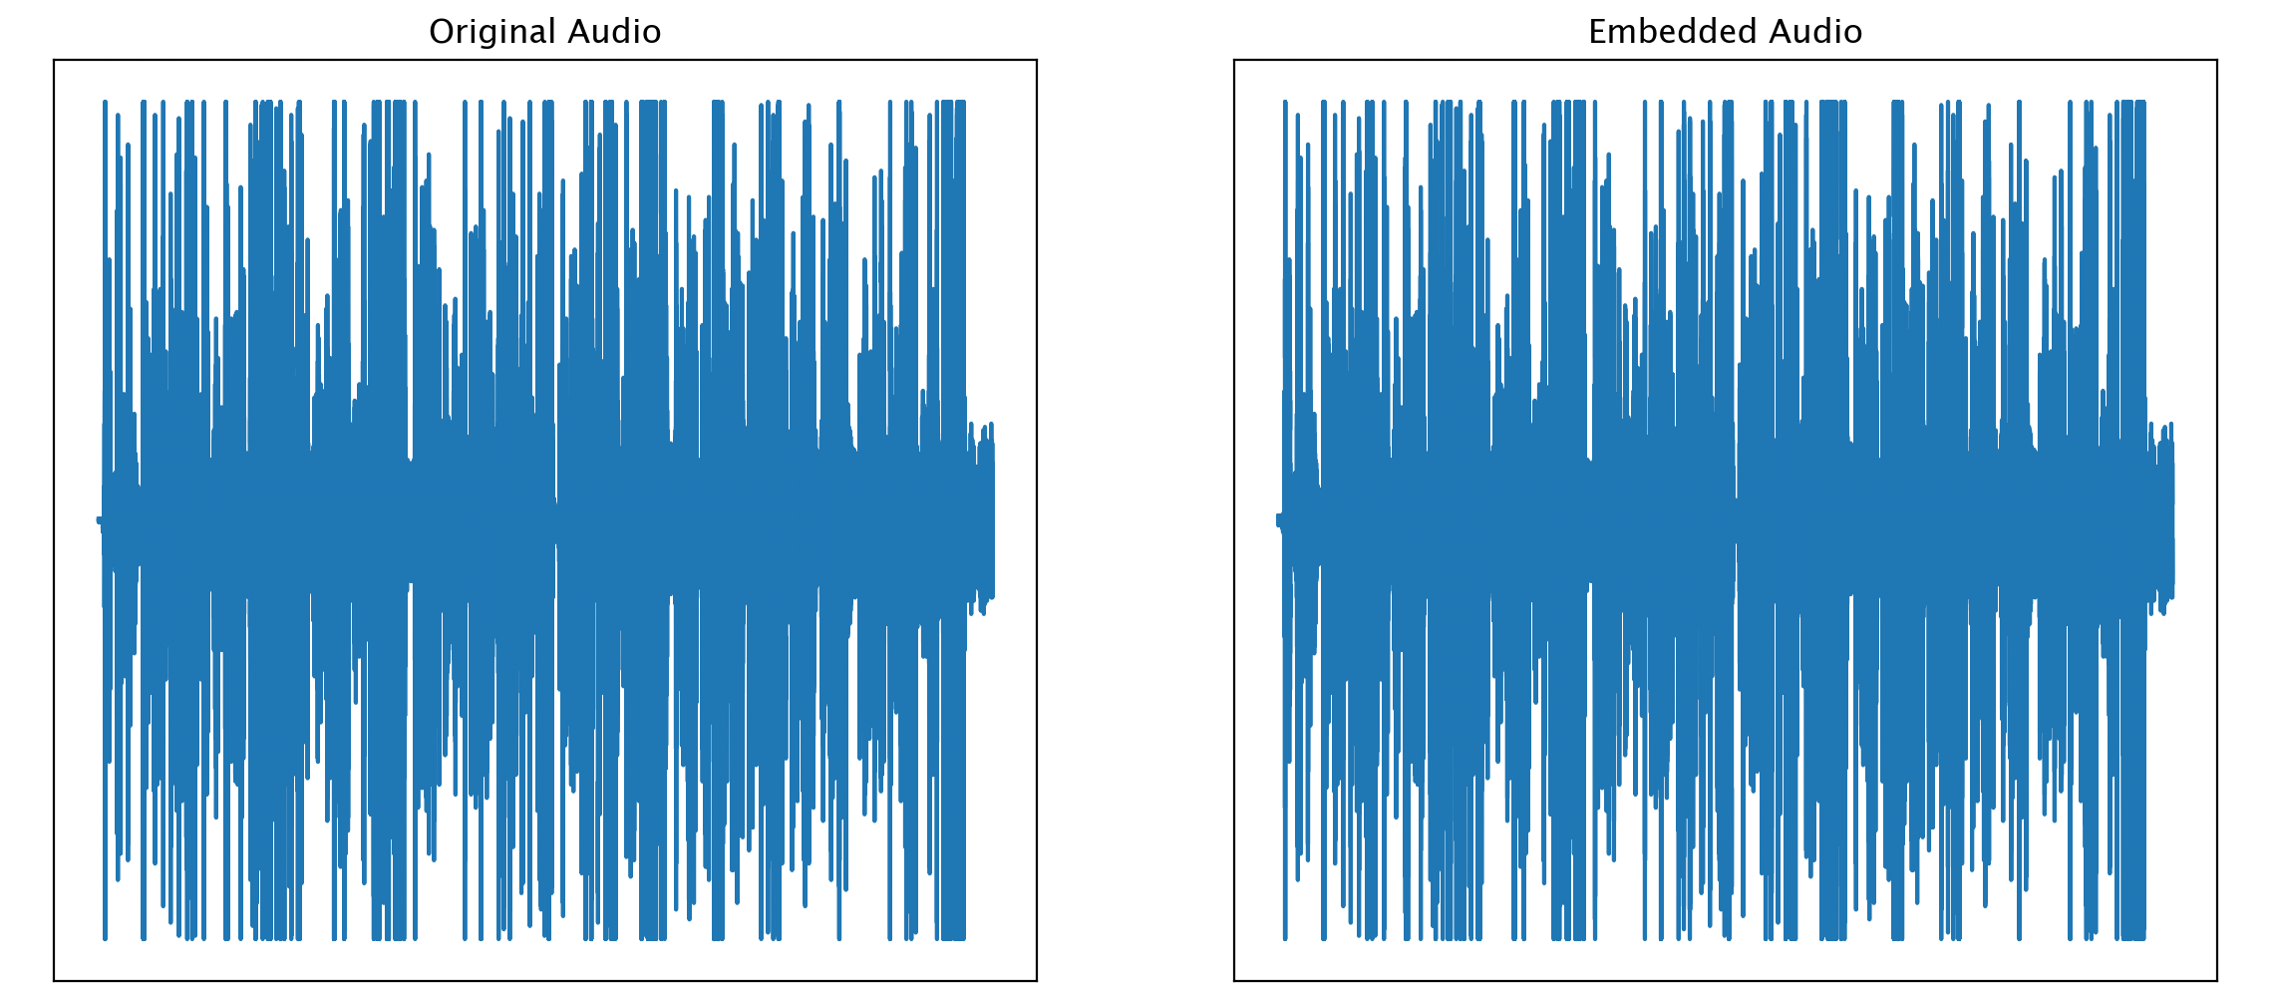

1. 在没有任何攻击的情况下，从嵌入秘密信息后的音频中提取水印图像，在一行两列中输出原始图像水印和提取的水印图像。比较原始水印图像和提取水印图像的NC的值，这个NC的值应为为1。

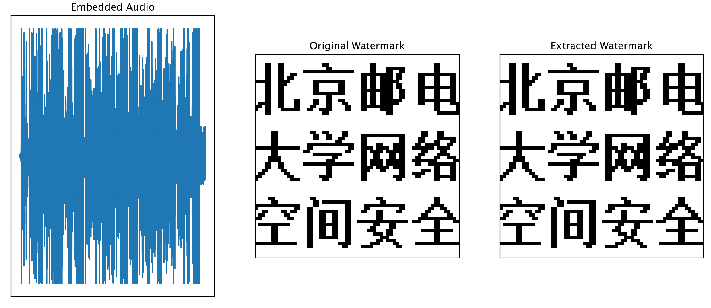



## 实验遇到的问题及解决方法

1. 本实验需要修改代码的部分很少，主要的问题是理解代码的原理和自己写出这段代码。其中主要学习的是matplotlib.pyplot模块、cv2模块和wave模块，弄明白它们所有的方法和对应参数。

## 实验心得体会和思考

1. 之前做完实验我就放下这个作业了，没有弄懂代码，现在做完实验要弄懂代码，知其然还要知其所以然。做一次作业掌握一些库，到时候用到了不至于无从下手。
2. 仅仅做完实验，我的感受是知识好像是漂浮的。还没有掌握，直到我自己写的时候才明白有些看似懂了实则没懂。
3. 感受到添加高斯噪音的效果和影响。